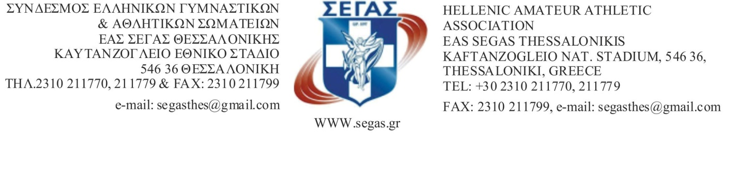Αριθ.Πρωτ. -511- ΘΕΣΣΑΛΟΝΙΚΗ : 10/10/2018

ΠΡΟΣ
Σωματεία ΕΑΣ ΣΕΓΑΣ ΘΕΣΣΑΛΟΝΙΚΗΣ
Όμορες ΕΑΣ

Κύριε Πρόεδρε,
Η ΕΑΣ ΣΕΓΑΣ ΘΕΣΣΑΛΟΝΙΚΗΣ καλεί τα Σωματεία μέλη της και τα Σωματεία των όμορων ΕΑΣ (Έφοροι-προπονητές-παράγοντες) για συζήτηση, παρουσία του Προέδρου της ΕΠΑΣ και Γενικού Γραμματέα του ΣΕΓΑΣ κ. Βασίλη Σεβαστή, του Προέδρου της Επιτροπής Επιμόρφωσης του ΣΕΓΑΣ κ. Σπύρου Κέλλη και του Εθνικού Προπονητή κ. Γιάννη Κουτσιώρα την Δευτέρα 15/10/2018 και ώρα 19.30΄ στην αίθουσα τύπου του Καυτανζογλείου Εθνικού Σταδίου με θέμα : «Πρόταση τροποποίησης του αγωνιστικού συστήματος στις κατηγορίες Κ14 (ΠΠ-ΠΚ Β΄) και Κ16 (ΠΠ-ΠΚ Α΄) καθώς και οι προπονητικές κατευθύνσεις και αγωνιστικές δραστηριότητες στην κατηγορία Κ12 (6-12).
Η παρουσία όλων κρίνεται απαραίτητη.

